采购部发【2018】活动051号 签发人：蒋炜

“夏季驱蚊包”活动方案

民间俗语有云，“戴个香草袋，不怕五虫害”，夏天已经悄然而至，自制驱蚊香袋，尤其适合幼儿，不仅有防蚊、驱虫的效果，还可以醒脑、安神，纯中草药、不含酒精，家长安心！过敏体质及孕妇不宜使用！
- 活动时间：2018年8月1 日 至 2018年9月30日
- 活动内容：
- 驱蚊配方：
货品ID | 货品名称 | 规格 | 装量 | 零售价
40922 | 广藿香 | 段 | 10g | 0.7
25285 | 薄荷 | 段 | 10g | 0.3
27308 | 石菖蒲 | 片 | 10g | 1.4
162520 | 艾叶 | 净制 | 10g | 0.3
145463 | 冰片(合成龙脑) | 1kg | 3g | 1.5
 | 小计 |  |  | 4.2

2、宣传语：夏季驱蚊包 防蚊 驱蚊 醒脑 安神
纯中草药 安全放心
3、包装：将以上中药配方混合均匀装入布包里。
4、统一零售价： 8元/包
规格 | 配方零售价 | 配方考核价 | 布袋单价
43g装 | 4.2元 | 2.2 | 1.5
三、宣传方式：
- 宣传物料：
物料 | 尺寸 | 数量
布袋 | 大号（13*18cm） | 1000个（配方门店：30个/店；无配方门店：5个/店）
统一印刷版POP | 小号（420*285mm） | 120张（配方门店：2张/店；无配方门店：1张/店）
- 门店按以上配方制作不低于10个“驱蚊包”展示，分别摆放5个在收银台和中药区域，
并配上POP进行宣传。
- 可直接销售“驱蚊包”，也可现场按配方新鲜包装。
- 陈列展示：
（统一印刷POP）
（配方药材）
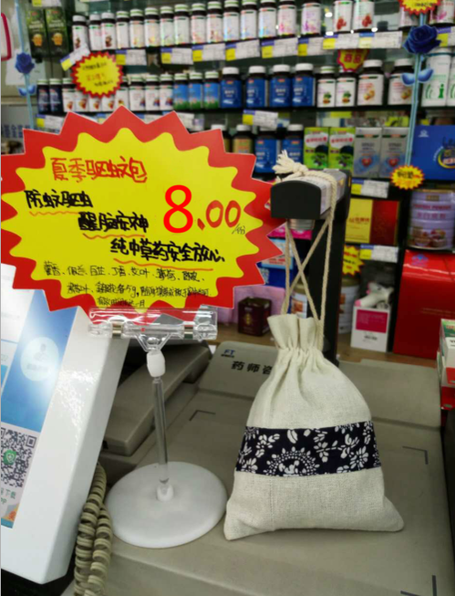（收银台陈列展示：摆放数量不低于5个）
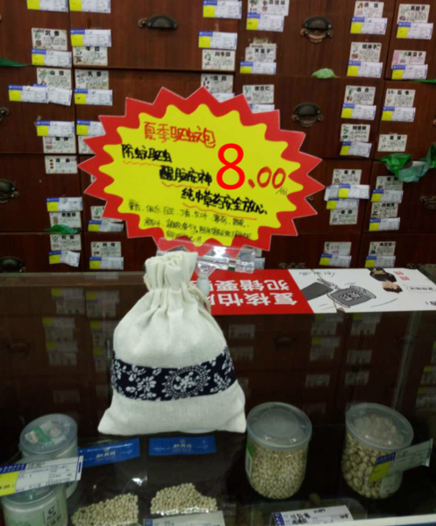（配方区域陈列：摆放数量不低于5个）
- 活动要求：
- 请大家在活动期间内积极宣传，做一句话营销。特别是对感兴趣的顾客、有幼儿的家长
进行着重宣传。
- 参与活动的门店，在活动期间每个店必须全部销售完毕，若未销售完毕，将进行处罚！
- 活动结束后，请将除配方饮片多余的长款交营运部核实，再上交财务部。
- 无配方的门店需自行联系以上门店（尽量本片区）调拨5个到门店销售！

五、参与门店：20家门店（中药饮片配方）
序号 | 门店ID | 门店名称 | 片区分类 | 布袋数量
1 | 308 | 红星店 | 城中片区 | 300
2 | 329 | 温江店 | 城郊二片区 | 50
3 | 337 | 浆洗街药店 | 城中片区 | 50
4 | 343 | 光华药店 | 西北片区 | 300
5 | 347 | 清江2店 | 西北片区 | 50
6 | 351 | 都江堰药店 | 城郊二片区 | 50
7 | 359 | 枣子巷药店 | 西北片区 | 50
8 | 365 | 光华村街药店 | 西北片区 | 50
9 | 379 | 土龙路药店 | 西北片区 | 50
10 | 307 | 旗舰店 | 旗舰片 | 1000
11 | 341 | 邛崃中心药店 | 城郊一片区 | 100
12 | 387 | 新乐中街药店 | 东南片区 | 50
13 | 355 | 双林路药店 | 城中片区 | 100
14 | 367 | 金带街药店 | 城郊二片区 | 50
15 | 707 | 成华区万科路药店 | 东南片区 | 100
16 | 726 | 金牛区交大路第三药店 | 西北片区 | 50
17 | 744 | 科华路店 | 城中片区 | 50
18 | 746 | 大邑县晋原镇内蒙古桃源店 | 城郊一片区 | 100
19 | 582 | 青羊区十二桥药店 | 西北片区 | 100
20 | 754 | 崇州尚贤坊街店 | 城郊二片区 | 50

注：1、请各门店将陈列展示的图片分享至各片区微信群！未分享门店将处罚20元/店，请
片长督促，若营运部检查到门店未分享图片，将扣除片长基础管理分2分/店。
- 布袋分批发放到上表门店，门店做好分发其他门店登记，并将发放其他店明细表发片长备案，活动结束后根据门店上缴“驱蚊包”长款金额核销布袋数量，短少按零售价8元赔付和罚款。

主题词： 关于 夏季 驱蚊包 活动 方案
四川太极大药房连锁有限公司 2018年7月27日印发
打印： 王晓燕 核对：赖习敏 （共印1份）

